统一股份
600506.SH · CN

投资决策报告

报告日期: 2026-09-04

1. 公司概览

统一低碳科技(新疆)股份有限公司(股票代码:600506,简称:统一股份)以“从低碳润滑到智慧液冷”为战略定位,以低碳润滑和智慧液冷为核心,致力于成为“智慧流体科技”领域的探索与实践者。公司以“创造新一代智慧流体科技,解决交通、工业、能源与算力社会在安全、散热与环保方面的核心挑战,与伙伴共同迈向可持续的美好未来”为使命,并致力于成为全球能源转型与算力社会升级进程中可信赖的贡献者,依托低碳润滑与智慧液冷技术,做能源转型与绿色发展的可信伙伴。公司秉持“科技向善、做客户和地球都爱的产品”的价值观,提出“统一智慧流体,守护你和地球”的品牌主张,守护车辆与设备稳定运行、新能源安全、数字社会高效以及人与地球的共生。在低碳润滑与智慧液冷双核驱动下,统一股份持续推动产品与市场的结构化升级,展现出长效、绿色、高精、更深、国际领先的综合实力,并已在全球市场中占据重要地位。统一股份控股持有统一石油化工有限公司。旗下统一润滑油,创立于1993年,国有三大润滑油品牌之一,根据2024克莱恩全球市场排名,已位居全球主流品牌第25位、亚太排名第11位、中国排名第6位,并位列独立润滑油公司第5位。围绕中国碳达峰碳中和目标,统一依托T-lab低碳润滑实验室及减碳专利技术,专注于低碳润滑油液的研发、生产与销售,为交通运输、工业制造、电力、矿业、农业机械、无人机等重点脱碳行业提供低碳润滑解决方案;同时,面向数据中心、通讯基站、新能源、储能、充电设施等数字社会关键场景,提供先进的液冷与特种油脂产品,支撑能源转型与算力社会的可持续发展。持续低碳创新,为客户提供激动人心的低碳产品和服务,同时为地球的可持续未来创造全新价值,是统一的发展使命。2019年以来,为满足国家战略和市场发展需求,统一率先践行CCER中国核证减排量办法,在行业内率先提出并自愿践行低碳战略,从碳中和目标和路线图到低碳技术研发、再到低碳产品解决方案和低碳品牌打造,进行全面布局。供应链与技术方面,统一已构建完整的ESG体系,并通过持续采购、碳排放管理体系、能源管理体系,水足迹等多项ISO认证。统一在2021年已率先实现工厂“碳达峰”,同时承诺到2030年实现温室气体(GHG)排放量减少50%,到2040实现净零碳排放,成为润滑油行业中承诺最早实现全价值链碳中和的企业。2025年,统一润滑油减碳9.3万吨,相当于432万棵树一年吸碳量,减少燃油车上路量3.4万辆。伴随着统一在低碳领域的不断努力与付出,自2023至2025年,统一连续获邀参加联合国气候变化大会,成为走进联合国的低碳润滑油品牌。立足当下,展望未来,统一股份将持续践行技术承诺与可持续发展使命,期待与全球伙伴同心协力,不仅提供产品与服务,更致力于成为推动产业进步、守护生态环境的长期同行者,共同绘制可持续发展的未来蓝图。

公司名称 | 统一股份
股票代码 | 600506.SH
市场 | cn
行业 | 炼化及贸
上市日期 | ≈1998（最早报告期 1998-12-31 推断，无免费直接源）
总部所在地 | 新疆 新疆巴音郭楞蒙古自治州库尔勒市石化大道与圣果路交汇处福润德大厦1栋C栋15层30号

2. 财务分析

营收趋势（同比） | 同比 +36.4%（报告期 2026-06-30）
净利润趋势（同比） | 同比 +106.8%（报告期 2026-06-30）
ROE (TTM) | 14.56%
ROA (TTM) | 4.24%
毛利率 (TTM) | 18.96%
净利率 (TTM) | 4.93%
负债权益比 (MRQ) | 1.5783
经营现金流质量 (TTM) | 良好（OCF/NI = 1.2x）

3. 估值分析

市盈率 (TTM) | 33.22
市净率 (MRQ) | 9.10
EV / Revenue | —
EV / EBITDA | —
PEG比率 (TTM) | Neg. Earnings
PE 1年分位 | 0%
PE 3年分位 | 0%
PE 5年分位 | 0%

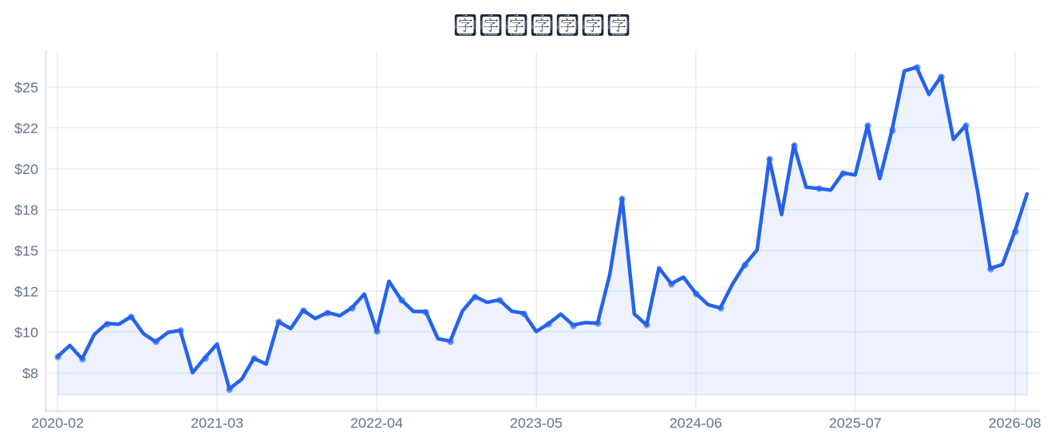
4. 市场与情绪分析

1月回报 | 26.18%
3月回报 | 12.22%
6月回报 | -25.89%
12月回报 | -16.43%
成交量趋势（1年对比） | 放量 78.6%（近21日均量 vs 前21日）
新闻舆情（30日） | 2026-09-04 首板涨停（10:19:22封板，封单资金 0.78 亿），短线关注度上升；行业（炼化及贸）板块联动。基于东财涨停池数据，非新闻聚合。

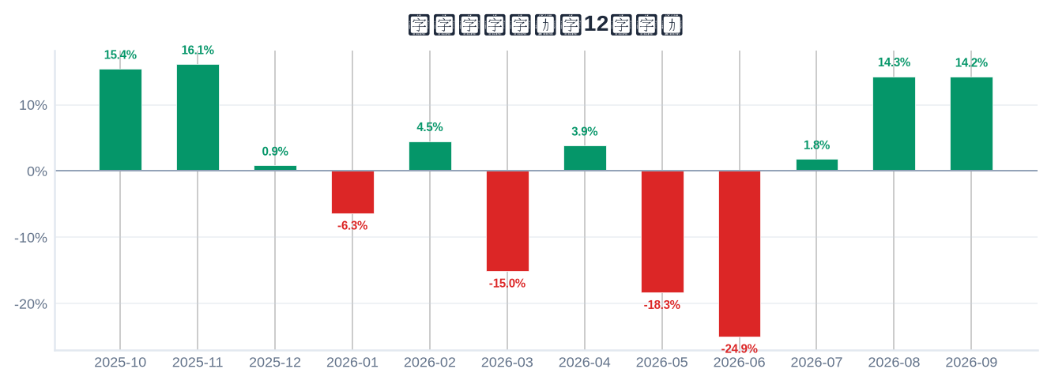

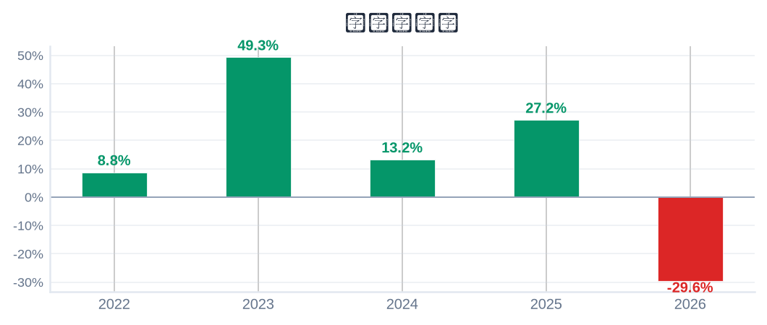
5. 风险评估

风险因素 | 级别 | 缓解因素
短线交易风险：2026-09-04 首板涨停（10:19:22封板），情绪驱动成分高 | High | 本报告为 6–18 个月长期视角，不建议涨停次日追高；等待情绪回落后再评估入场点

6. 长期投资决策

维度 | 权重 | 得分 (1–10) | 理由
财务健康 | 20% | 6 | 经营现金流/净利 1.2x(盈利质量佳)。
成长性 | 20% | 9 | 营收同比 +36.4%、净利同比 +106.8%（最新报告期）→ 双高增长。
估值 | 20% | 9 | PE TTM 33.2，5年点-in-time分位 0% → 历史低位。
动量与情绪 | 15% | 6 | 12月下跌 -16%。
行业地位 | 10% | 7 | 总市值 46 亿（中型）；PE 低于申万行业中位 47.5。
风险状况 | 15% | 6 | 1 项风险（High×1/Medium×0/Low×0），扣减 1.0。
总计 | 100% | 7.22 | → NEUTRAL

NEUTRAL
长期投资决策（6–18个月）
置信度: 72%

长期（6–18个月）视角：统一股份（600506.SH）综合加权得分 7.22/10 → NEUTRAL。财务：经营现金流/净利 1.2x(盈利质量佳)。 成长：营收同比 +36.4%、净利同比 +106.8%（最新报告期）→ 双高增长。 估值：PE TTM 33.2，5年点-in-time分位 0% → 历史低位。 动量：12月下跌 -16%。 行业地位：总市值 46 亿（中型）；PE 低于申万行业中位 47.5。 风险：1 项风险（High×1/Medium×0/Low×0），扣减 1.0。置信度 72%。首板涨停属短线事件，本报告仅给出长期视角参考，不构成短线交易信号。

8. 数据来源与参考文献

1. Financial data: 东财 datacenter RPT_F10_FINANCE_MAINFINADATA（季度累计，北交所覆盖）
2. Price data: 新浪财经日K线 CN_MarketDataService.getKLineData（symbol=sh600506，1600日）
3. News & sentiment: 东财涨停池（push2ex，2026-09-04）——事实性事件描述，非新闻聚合
4. Analyst ratings: 无免费源（未披露，未纳入评分）
5. Industry research: 申万一级行业中位PE（抽样≤30，腾讯批量PE）
6. Risk factors: CSDC 质押数据（shim get_stock_pledge）+ 东财涨停池 push2ex getTopicZTPool（2026-09-04）
7. Company info: 东财 F10 CompanySurvey PageAjax（ORG_PROFILE/ADDRESS）

Report generated: 2026-09-04
本报告由AI生成，仅供研究参考，不构成投资建议。

